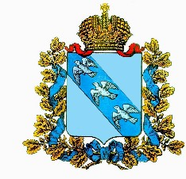

**АДМИНИСТРАЦИЯ**

**МИХАЙЛОВСКОГО СЕЛЬСОВЕТА**

**РЫЛЬСКОГО РАЙОНА КУРСКОЙ ОБЛАСТИ**

|  |  |  |
| --- | --- | --- |
|  | **ПОСТАНОВЛЕНИЕ** | |
| от «31» мая 2021 г. № 28  О внесении изменений в Правила внутреннего трудового распорядка Администрации Михайловского сельсовета Рыльского района | |  |

В соответствии со статьями 189,190 Трудового кодекса Российской Федерации, Администрация Михайловского сельсовета Рыльского района постановляет:

1.Внести в Правила внутреннего трудового распорядка Администрации Михайловского сельсовета Рыльского района (далее – Правила), утвержденные постановлением Администрации Михайловского сельсовета Рыльского района от 13.09.2017 № 70 (в ред.постановления от 23.04.2018 №54) следующие изменения и дополнения:

1.1.В пункте 2.1. статьи 2 слова «в отдел кадров муниципальной службы комитета организационной и кадровой работы Администрации Михайловского сельсовета Рыльского района (далее – отдел кадров) трудовую книжку» заменить словами «заместителю Главы Михайловского сельсовета Рыльского района, уполномоченному на ведение кадровой работы»;

1.2 Пункт 2.1.2 исключить;

1.3 В пункте 8.5 слова «по распоряжению Администрации города» исключить;

2.Опубликовать настоящее постановление на официальном сайте Администрации Михайловского сельсовета Рыльского района в сети Интернет (<http://mihajlovskij46.ru>).

3.Настоящее постановление вступает в силу после его обнародования (опубликования) в установленном порядке.

Глава Михайловского сельсовета В.И.Яношев